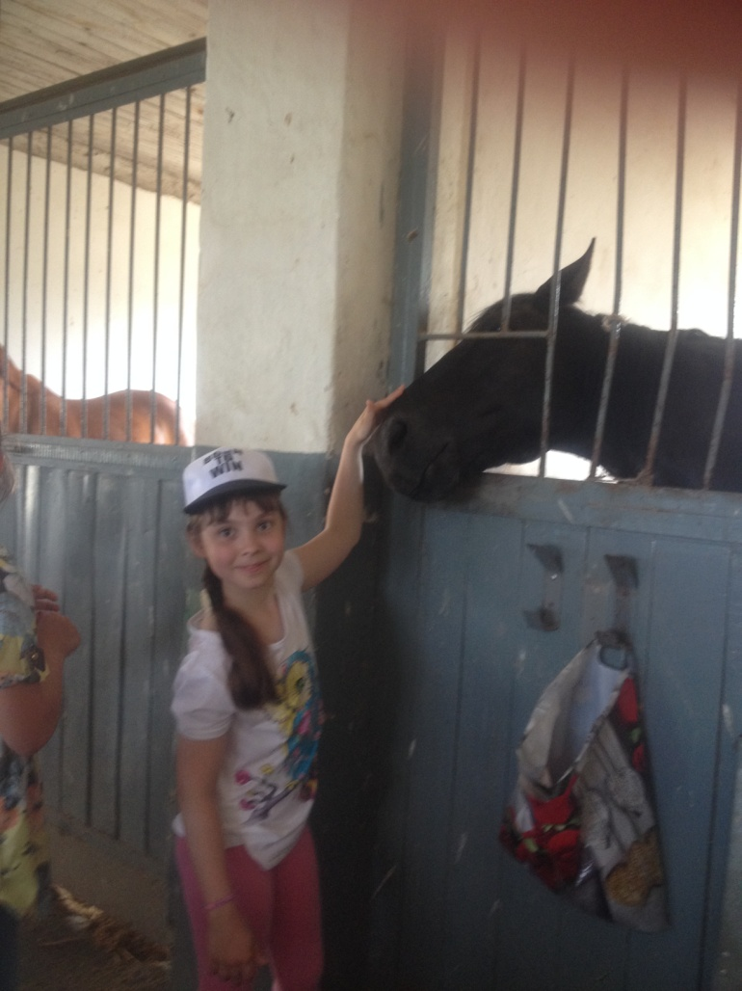
Посещение конно-спортивной школы «Изумруд»

